Psykbunkern i 360°:
BAKOM KULISSERNA I KENTS STUDIO
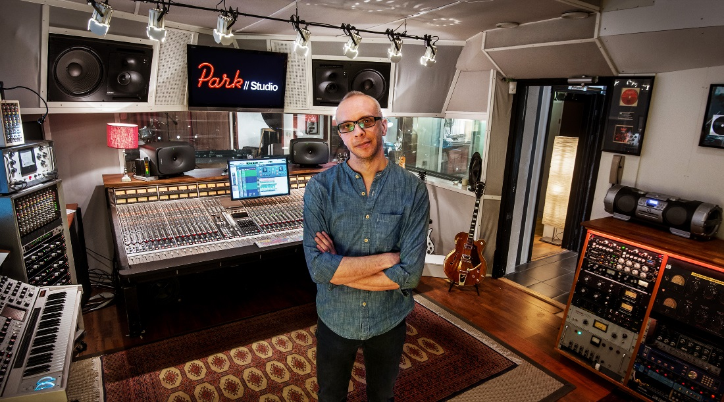

Alla som sörjer att Kent lägger av kan nu få åtminstone lite tröst. Nu kan man med hjälp av wec360°:s teknik kliva in i studion och uppleva den speciella miljö där mycket av deras musik har fått form.

Lagom till Kents officiella pensionering, efter 20 år i den absoluta toppen, dokumenteras nu legendariska Park Studio, som ibland har kallats Psykbunkern, i en 3D- och VR-produktion. Det är utvecklingsföretaget wec360° som gör produktionen, med en egenutvecklad teknik.

– När vi lanserade vår kameraplattform år 2009 föreslog vi killarna i Kent att vi skulle göra ett 360°-samarbete under deras turné. Så blev det. Det blev en riktigt häftig interaktiv 3D-upplevelse, som fick mycket uppmärksamhet både i Sverige och internationellt. Det säger Mattias von Corswant, som grundat wec360° och är en av männen bakom den avancerade 360-graderstekniken.
Stefan Boman driver Park Studio vidare. Foto: wec360° AB

– På så sätt blev dokumentationen med Kent för sju år sedan det riktiga startskottet för ett företag som idag omsätter omkring 25 miljoner och är ledande i 3D-branschen. Så vi har mycket att tacka dem för.

wec360° arbetar idag främst med olika presentationer av bostadsprojekt, ofta med hjälp av Virtual Reality (VR) och Augmented Reality (AR). Nästa år kommer man även att satsa mycket på presentationer av kommersiella lokaler och anläggningar. Då är produktionen för Park Studio ett gott exempel på hur man kan presentera intressanta miljöer genom avancerad digital teknik.

Studion heter egentligen Park Studio och ligger i Älvsjö i södra Stockholm. Kent äger studion sedan 2004, tillsammans med sin producent Stefan Boman. Åtskilliga av Kents egna album har spelats in där.

– Men Park Studio är mycket mer än en hemmaplan för Kent. Många andra artister har också skapat sina framgångar här. Och wec360°:s 3D-rundvandring är en unik möjlighet för fans och andra intresserade att själva uppleva denna mycket speciella miljö, med så mycket musikhistoria i väggarna, säger Stefan Boman.

Även om Kents aktiva tid som grupp nu är slut lämnar man inte tillbaka nycklarna till Park studio. Den lever vidare för andra grupper och projekt.

3D-rundvandringen har wec360° gjort i samarbete med Park Studio, och kan ses på: http://www.wec360.se/specialsidor/park-studio/

För mer information:
Mattias von Corswant, VD wec360°:
0736 17 46 67 - mattias@wec360.se - www.wec360.se

